**INFORME PANORÁMICO**

NOMBRE : KIARA BAZÁN

EDAD : 19 AÑOS

CODIGO : 439

REFERENTE : JAVIER BAZÁN

FECHA : 08 / 08 / 22

A la evaluación de la Radiografía Panorámica, se observa:

* Mineralización bilateral del ligamento estilohioideo.
* Neumatización alveolar de ambos senos maxilares.
* Ausencia de piezas 18, 15, 25, 28, 38, 35 y 45.
* Restauraciones coronarias en piezas 16, 36, 35, 45 y 46.
* Dispositivos de ortodoncia en piezas superiores e inferiores.
* Pieza 48 impactada y en posición horizontal.
* Trabeculado óseo de características normales.

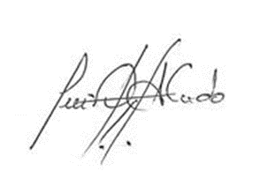

Atentamente:

CD. Luis Díaz Alvarado

Especialista en Radiología oral y Maxilofacial

COP 13883 RNE 0099